1. ¿Cuál clase puede emplearse para consultar la dirección IP de un adaptador de red? ¿Posee dicha clase algún método para liberar un préstamo de dirección (lease) DHCP?  
   El comando utilizado es Get-WmiObject Win32_NetworkAdapterConfiguration  
   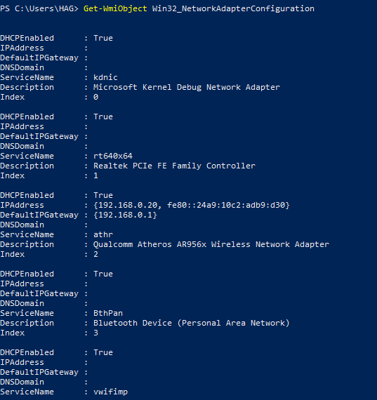
2. Despliegue una lista de parches empleando WMI (Microsoft se refiere a los parches con el nombre **quick-fix engineering**). Es diferente el listado al que produce el cmdlet Get-Hotfix?  
   Ambos comandos producen el mismo listado  
   El comando utilizado es: Get-WmiObject Win32_Quickfixengineering  
   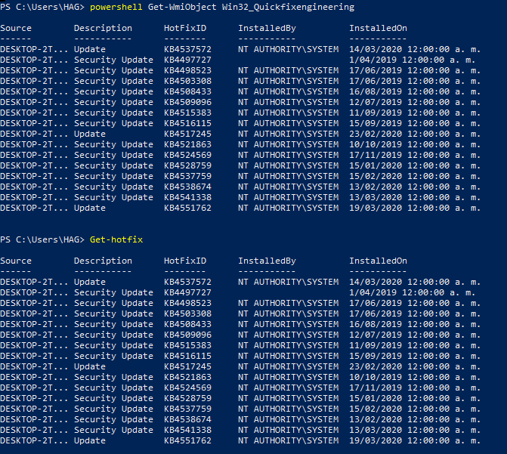
3. Empleando WMI, muestre una lista de servicios, que incluya su status actual, su modalidad de inicio, y las cuentas que emplean para hacer login.  
   El comando es: Get-WmiObject Win32_Service | Select-Object status, startmode, systemname  
   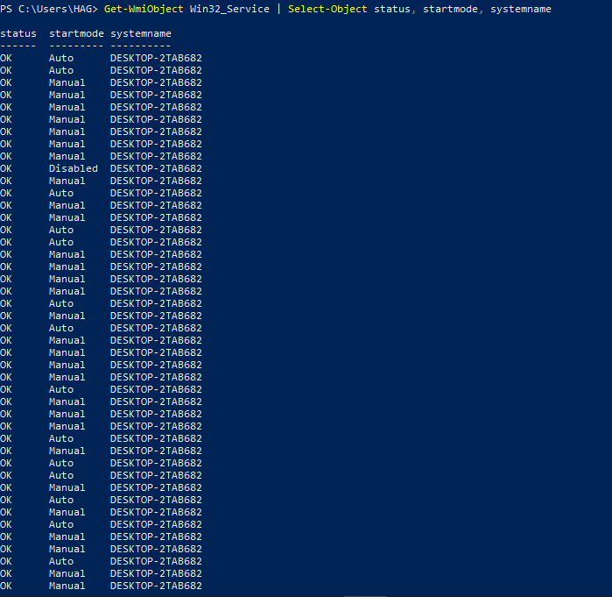
4. Empleando cmdlets de CIM, liste todas las clases del namespace SecurityCenter2, que tengan **product** como parte del nombre.  
   El comando utilizado es Get-CimClass -Namespace root\SecurityCenter2 | where cimclassname -Like '*product*'  
   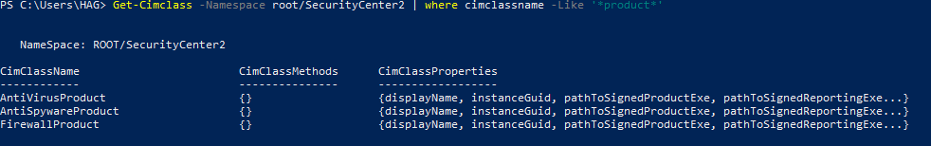
5. Empleando cmdlets de CIM, y los resultados del ejercicio anterior, muestre los nombres de las aplicaciones antispyware instaladas en el sistema. También puede consultar si hay productos antivirus instalados en el sistema.

El comando usado es: Get-CimInstance -Namespace root\SecurityCenter2 -ClassName AntiSpywareProduct | Select-Object displayName

